

**Diseño Detallado de Software**

**Sistema de Atención Odontológica**

**Versión 1.1**

**HISTORIAL DE LAS REVISIONES**

| Ítem | Versión | Fecha | Autor | Descripción | Estado | Responsable de Revisión y/o Aprobación |
| --- | --- | --- | --- | --- | --- | --- |
| 01 | 1.0 | 26/10/2014 | Dochoa  Krocha | Creación del documento Especificación de Requerimiento de Software. | En proceso | Dochoa |

TABLA DE CONTENIDOS

1. Introducción 4

2. Diseño Arquitectónico (de alto nivel) del Software 4

**2.1.** **Componentes de Software requeridos** 4

**2.2.** **Relación entre los Componente de Software** 4

**2.3.** **Condiciones requeridas** 4

3. Diseño Detallado (de bajo nivel) del Software 4

**3.1.** **Diseño detallado** 4

**3.2.** **Formato de entrada / salida de los datos** 4

**3.3.** **Especificaciones de almacenamiento de los datos** 4

**3.4.** **Convenciones para la denominación de datos** 5

**3.5.** **Formato de las estructuras de datos** 5

**3.6.** **Campos de datos** 5

**3.7.** **Especificaciones de la estructura del programa** 5

**DISEÑO DETALLADO DEL SOFTWARE**

# Introducción

[La introducción debe incluir una visión general de todo el documento. Incluye la estructura del software. Los estados aplicables a este documento son: verificado e incorporado en línea base.]

En este documento se describen los componentes de Software y sus interfaces internas y externas. Se establece un diseño detallado de cada componente, que describen las unidades del software que serán desarrollaras. Además permite a los stakeholders entender las interacciones en el software y la trazabilidad de los elementos diseñados hacia los requerimientos para posteriormente verificar que cada requerimiento fue atendido.

# Diseño Arquitectónico (de alto nivel) del Software

[Describe la estructura global del Software.]

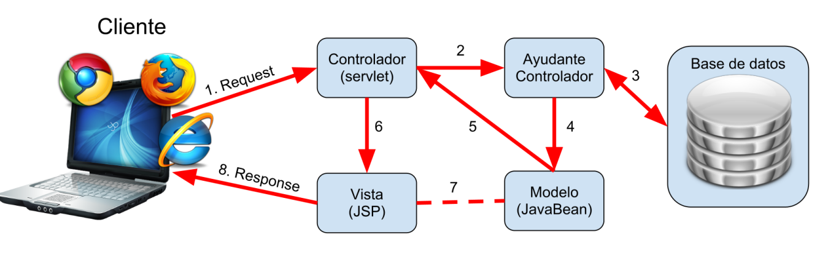

## **Componentes de Software requeridos**

[Colocar aquí la descripción del propósito de los elementos del sistema, resaltando las principales funciones del componente dentro del marco de la arquitectura del producto.]

## Vista: Presenta el 'modelo' (información y lógica de negocio) en un formato adecuado para interactuar (usualmente la interfaz de usuario) por tanto requiere de dicho 'modelo' la información que debe representar como salida.

## Controlador: Responde a eventos (usualmente acciones del usuario) e invoca peticiones al 'modelo' cuando se hace alguna solicitud sobre la información (por ejemplo, editar un documento o un registro en una base de datos). También puede enviar comandos a su 'vista' asociada si se solicita un cambio en la forma en que se presenta de 'modelo' (por ejemplo, desplazamiento o scroll por un documento o por los diferentes registros de una base de datos), por tanto se podría decir que el 'controlador' hace de intermediario entre la 'vista' y el 'modelo'.

## Modelo: Es la representación de la información con la cual el sistema opera, por lo tanto gestiona todos los accesos a dicha información, tanto consultas como actualizaciones, implementando también los privilegios de acceso que se hayan descrito en las especificaciones de la aplicación (lógica de negocio). Envía a la 'vista' aquella parte de la información que en cada momento se le solicita para que sea mostrada (típicamente a un usuario). Las peticiones de acceso o manipulación de información llegan al 'modelo' a través del 'controlador'.

## **Relación entre los Componente de Software**

[Listar las relaciones de los elementos del sistema.]

## El cliente hace un “Request” al controlador.

## El controlador por medio del modelo “Modelo” consulta la Base de datos.

## El controlador envía los datos a la vista usando el “Modelo”.

## La vista hace el “Response” al cliente.

## **Condiciones requeridas**

* + 1. **Características de desempeño de Software**

[Identificar las características que debe cumplir el sistema para un buen rendimiento.]

* + 1. **Interfaces de hardware, Software y humanas**

[Listas las interfaces necesarias para usar el software.]

El software se ejecutara desde la “Nube” para esto se requerirán las siguientes interfaces:

1. Interfaz de hardware:

* Fd
* bv

1. Interfaz de software:

* Vc
* vb

1. Interfaz de usuario:

* Cv
* vbv
  + 1. **Características de seguridad**

[Describir los parámetros de seguridad del software.]

## El software podrá ser usado luego de la autentificación de un usuario y que este este tenga los permisos para manejar la aplicación.

* + 1. **Requisitos de diseño de base de datos**

[Adjuntar el diseño de físico de la base de datos.]

* + 1. **Manejo de errores y atributos de recuperación**

[Listar los procedimientos de manejo de errores y los de recuperación con las que cuenta el software.]

## Mensajes de error que ayuden al usuario.

## Mensajes de posibles soluciones que orienten al usuario

## El proceso puede anularse en caso de error.

## Sección de ayuda documentación y FAQs.

# Diseño Detallado (de bajo nivel) del Software

[Incluye el detalle de los Componente de Software para facilitar su construcción y prueba dentro del entorno de programación.]

## **Diseño detallado**

[Puede ser representado como: un prototipo, diagrama de flujo, diagrama entidad-relación, pseudocódigo, etc.]

## **Formato de entrada / salida de los datos**

[Identificar los formatos de entrada y salida de datos del software.]

## **Especificaciones de almacenamiento de los datos**

[Proporciona las especificaciones de las necesidades para el almacenamiento de la información del software.]

## **Convenciones para la denominación de datos**

[Aquí se establecen las convenciones de denominación de los datos requeridos.]

## **Formato de las estructuras de datos**

[Aquí se define el formato de las estructuras de datos requeridas.]

## **Campos de datos**

[Define los campos de datos y el propósito de cada elemento de dato requerido.]

## **Especificaciones de la estructura del programa**

[Proporciona las especificaciones de la estructura del programa.]